Diego Extremiana Palacín

Seguridad Informática

NextCloud

SMRV2 1A

Entramos como root con “sudo su”

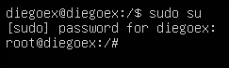

Y lo primero que haremos será un “apt update” y un “apt upgrade” para asegurarnos de tener todos los paquetes actualizados. No queremos tener un fallo tan tonto como puede ser este:

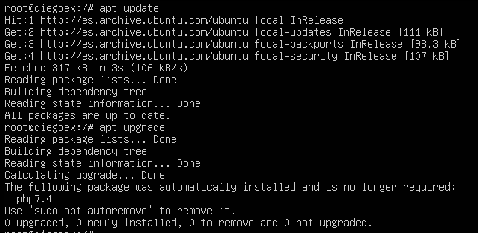

Ahora instalaremos apache con “apt -y install apache2” y comprobaremos su estado con un “systemctl status apache2”.

En caso de estar apagado, usaremos un “systemctl enable apache2”.



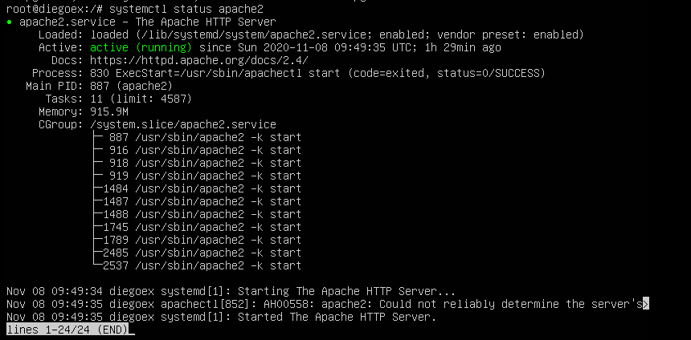

Instalaremos PHP con “apt install -y php-cli php-fpm php-json php-intl php-imagick php-pdo php-mysql php-zip php-gd php-mbstring php-curl php-xml php-pear php-bcmath”



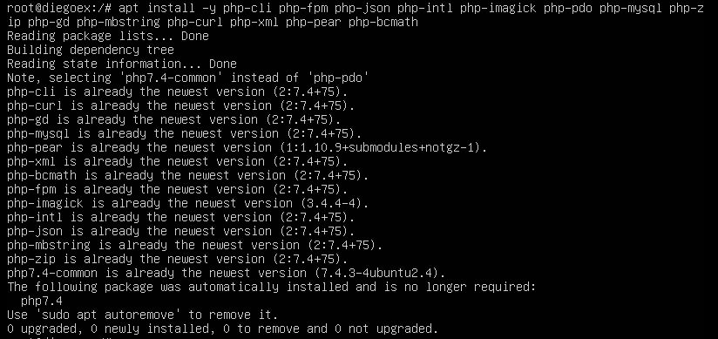

Ahora reiniciaremos apache2 para cargar los modulos de php con “systemctl restart apache2”



Y revisaremos la versión de php con “php -v”:

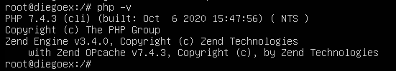

Instalamos MariaDB con “apt -y install mariadb-server”:

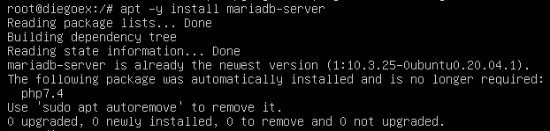

Activamos MariaDB con un “systemctl enable mariadb” y comprobamos su estado con un “systemctl status mariadb”:

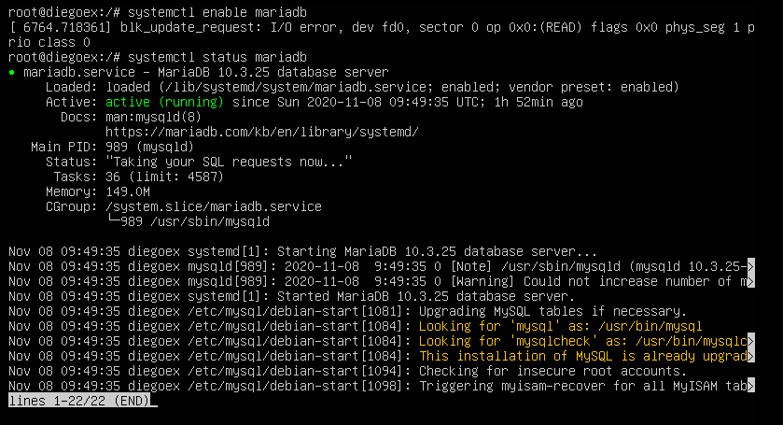

Una vez instalado MariaDB, instalaremos “mysql_secure_installation” para añadir varias funciones de seguridad, como poner una contraseña:

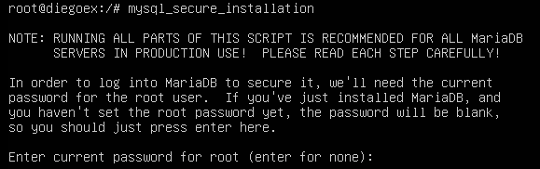

Nos dará varias opciones en las que podremos elegir si aceptar o no.

Reiniciaremos el servidor MariaDB con un “systemctl restart mariadb.service”

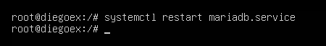

Entramos a la base de datos con “mysql -u root -p”

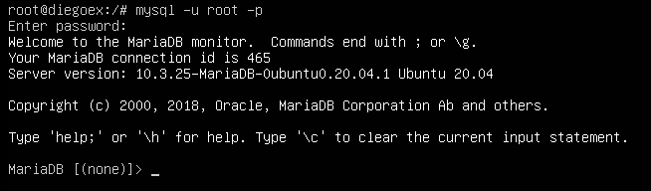

Una vez dentro de MariaDB, crearemos la base de datos “nextcloud” con el comando“CREATE DATABASE nextcloud;”, podremos comprobar que la base de datos se ha creado con el comando “show databases;”

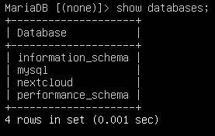

Para terminar de administrar nuestra base de datos, le daremos privilegios al usuario de nextcloud para que pueda acceder dentro de la base de datos.

Para esto vamos a usar los comandos “GRANT ALL PRIVILEGES ON nextcloud.* TO ‘Diego’@’localhost’;”



Ahora, actualizaremos los privilegios de la base de datos con el comando “FLUSH PRIVILEGES;”



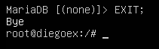Saldremos de la base de datos con un simple “exit;”

Nos descargaremos la última versión de nextcloud (20.0.1) entrando a la web oficial de nextcloudcon el comando “wget <https://download.nextcloud.com/server/releases/nextcloud-20.0.1.zip>”

Como es un .zip y hay que descomprimirlo, también nos descargaremos “unzip” con “apt-get install unzip”





Descomprimiremos el archivo en la ruta /var/www/html/, y se creará automáticamente la carpeta /var/www/html/nextcloud.

Esto último lo haremos con el comando “unzip nextcloud-20.0.1.zip -d /var/www/html/”



Eliminaremos el archivo .zip con “rm -f nextcloud-20.0.1.zip”



Consultaremos nuestra dirección IP

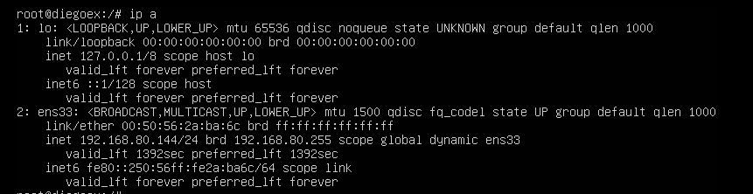

Y ahora, desde un navegador gráfico (en este caso, Chrome), buscaremos nuestra dirección IP seguida de /nextcloud (192.168.80.144/nextcloud) y:

